# 实验报告

**实验结果：**

穷举法：

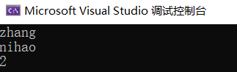

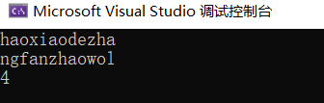

动态规划法：

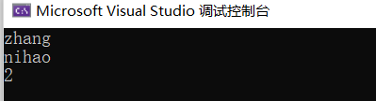

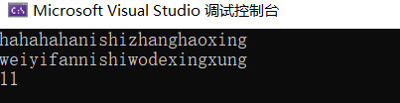

**结果分析：**

以下数据均为经过多次实验数据平均求得：

字符串长度为5时，穷举法的平均运行时间为0.002998秒，动态规划方法的平均运行时间为0.000016秒。

字符串长度为25时，穷举法的运行时间过长，所以我计算了字符串长度为12时的平均运行时间为52.247318秒，已经很长。动态规划方法的平均运行时间为0.000042秒。

综上所述，动态规划方法相对于枚举法在解决最长公共子序列问题时具有更快的速度和更高的可扩展性，尤其是在面对大规模问题时，动态规划方法的优势更为明显。